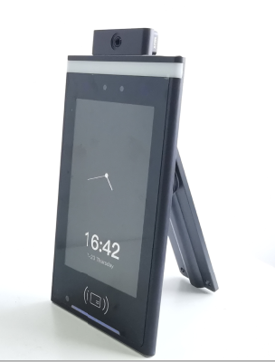

VF800W室内安全门禁测温仪
安装使用手册

声 明

非常感谢您购买我公司的产品，如果您有什么疑问或需要请随时联系我们。
我们已尽量保证文档内容的完整性与准确性，但仍不免出现技术上不准确、与产品功能及操作不相符或印刷错误等情况，如有任何疑问或争议，请以我司最终解释为准。
产品和文档将实时进行更新，恕不另行通知。
本文档中内容仅为用户提供参考指导作用，请以实际内容为准。

安装使用手册V1.0

版本 | 修订日期 | 修订者 | 修订内容
V1.0 | 2020.03.03 |  | 首次创建文档

目录
1 闸机式安装 1
1.1 安装步骤及示意图 2
1.2 电器接线 3
2 壁挂式安装 4
2.1 安装步骤及示意图 5
2.1 电气接线 6
3 设备启动 7
4 推荐安装环境 8
5 常见硬件问题处理 8
5.1 设备无法启动或死机 8
5.2 无法人脸识别或识别率低 8
5.3 闸机门无法打开 8
6 注意事项 9

闸机式安装

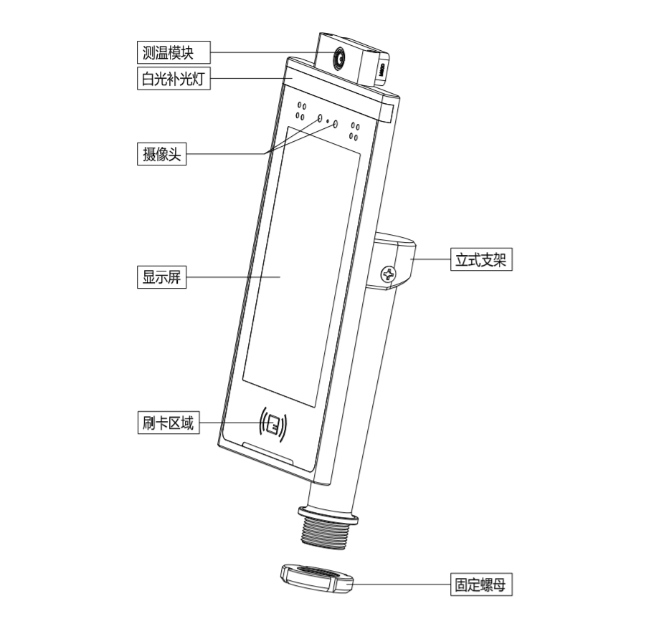

安装步骤及示意图
- 在闸机如图位置开32mm的圆孔;
- 穿过所有线材锁紧螺母;
- 按照电器接线方式接通；
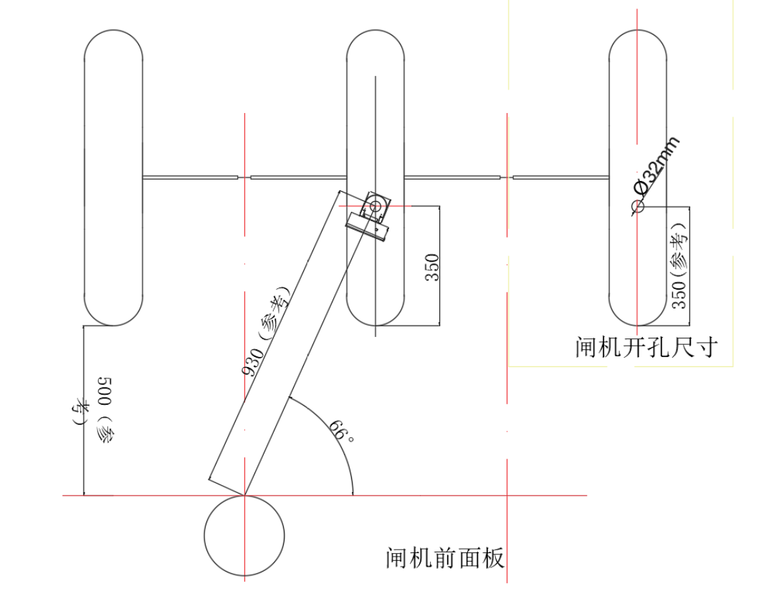
俯视图
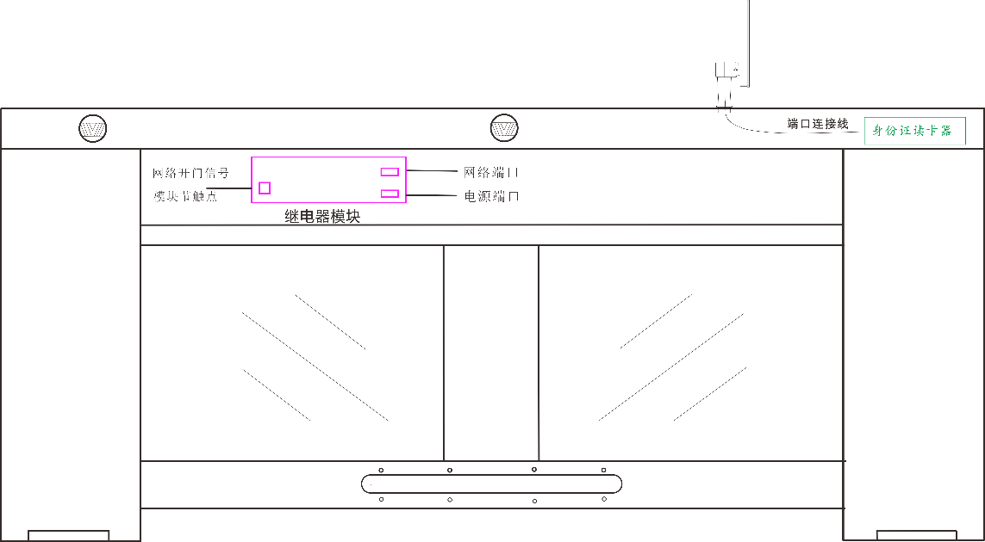

侧视图

电器接线
- 从上往下依次为继电器常开、电源、网线。
- 接线照片
- 接口定义
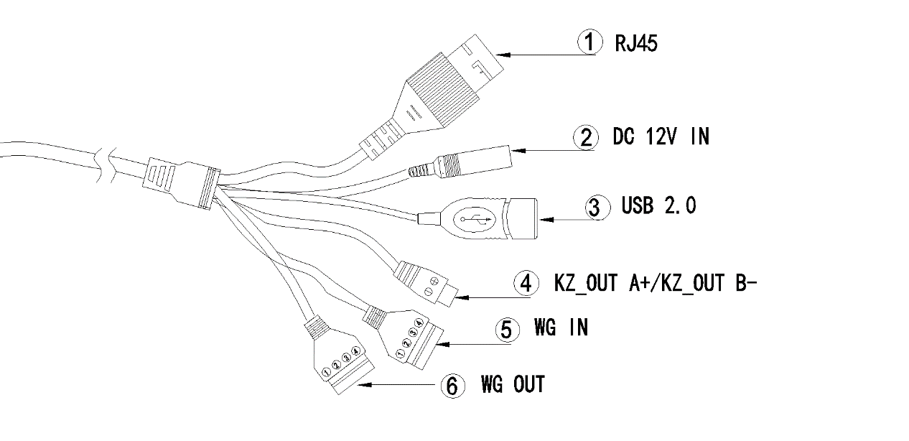
序号 | 名称 | 数量 | 备注
1 | 网口 | 1 | RJ45
2 | 电源 | 1 | DC12V IN
3 | USB | 1 | USB2.0
4 | 开关量输出 | 1 | KZ_OUT + NO KZ_OUT - COM
5 | 韦根协议输入接口 | 1 | - VCC 12V  - GND  - D0  - D1
6 | 韦根协议输出接口 | 1 | - vcc12V  - GND  - D0  - D1

壁挂式安装
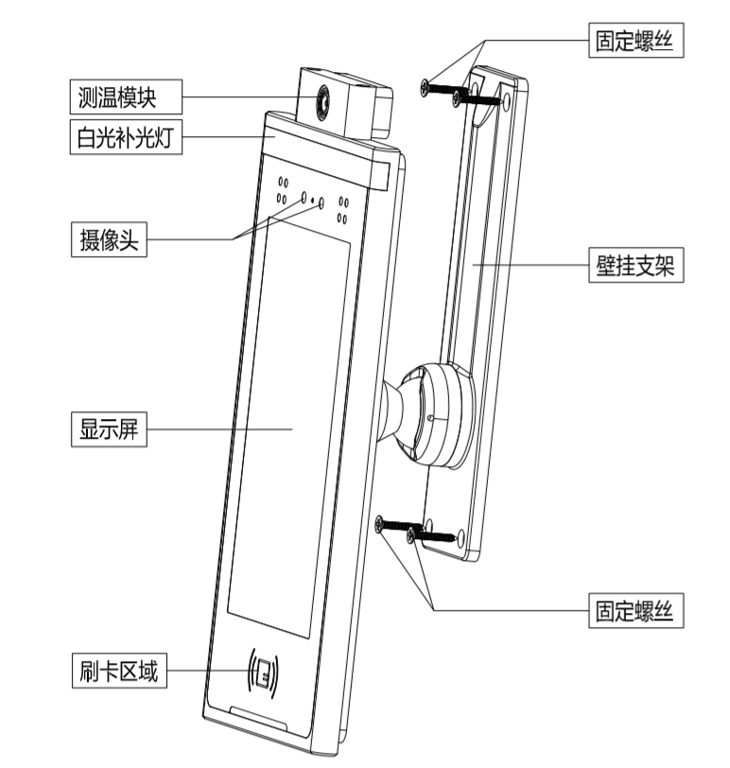

安装步骤及示意图
- 将定位膜贴到安装设备位置，按照定位膜位置打开孔
- 电器接线方式接好线：
- 取下定位膜，将线材穿过背板孔后用M3*20mm的螺丝固定好调正 机器；
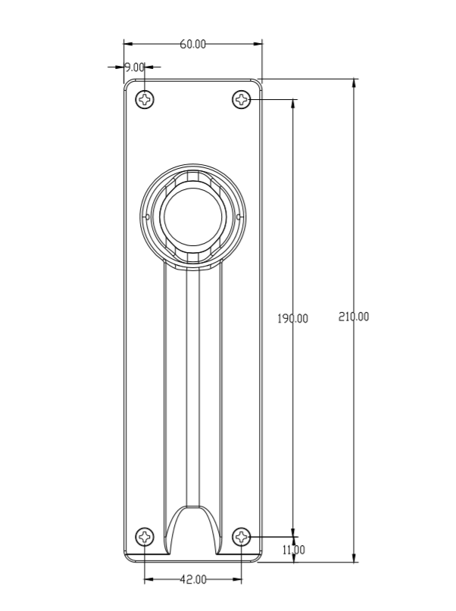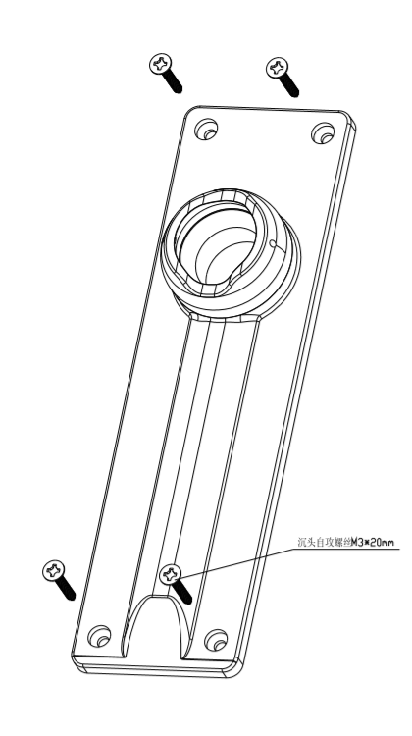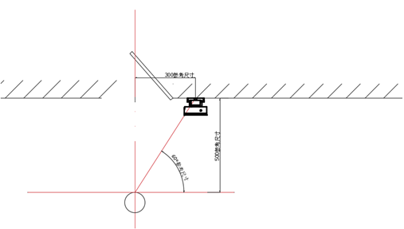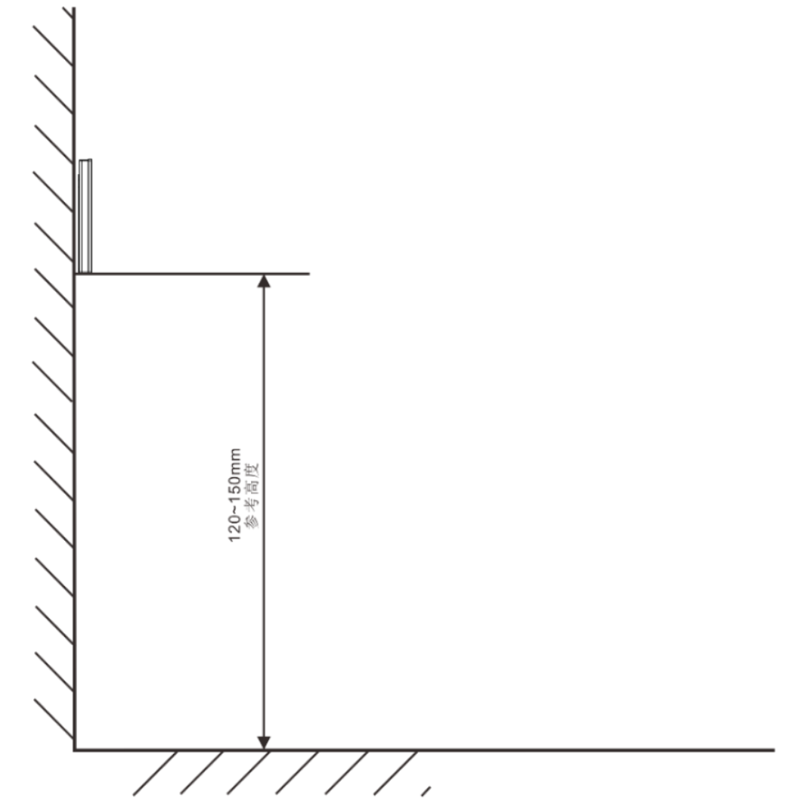

电气接线
a）从上往下依次为继电器常开、电源、网线。
- 接线照片
- 接口定义

序号 | 名称 | 数量 | 备注
1 | 网口 | 1 | RJ45
2 | 电源 | 1 | DC12V IN
3 | USB | 1 | USB2.0
4 | 开关量输出 | 1 | KZ_OUT + NO KZ_OUT - COM
5 | 韦根协议输入接口 | 1 | - VCC 12V  - GND  - D0  - D1
6 | 韦根协议输出接口 | 1 | - vcc12V  - GND  - D0  - D1
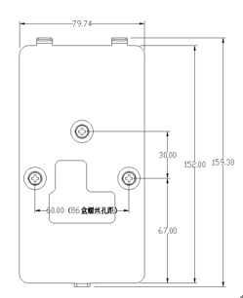

设备启动
设备插上电源后，软件自启动；

安装环境
- 设备仅限在室内使用，应避免阳光直射，避免有风；
- 使用温度：20~30摄氏度；
- 推荐安装高度为1.5m，具体可根据实际情况调整；
- 保持周围环境光照强度为100lux以上为佳；

常见硬件问题处理

设备无法启动或死机
- 设备无法启动时，检查设备电源正负极是否接反或输入电压是否不足，推荐使用DC 12V/2A，注意接线长度过长会影响输入端的电压；
- 设备无法执行退出或终止的操作时，通过切断并再次接通电源，将其上电复位重新启动。
- 检查设备输入电压，推荐使用DC 12V/2A；

无法人脸识别或识别率低
- 识别过程中，是否存在部位遮挡或人脸是否在识别区域内；
- 光线较暗，适当提高补光灯亮度；
- 强逆光环境，尝试调整安装角度或高度，尽量使人脸终端处于垂直或俯向下角度状态；

闸机门无法打开
- 检查网络连接是否正常，重新插拔；
- 检查韦根信号线是否连接正常，重新插拔；

注意事项
▲注意在设备背部所标明的电源类型，切记勿将本设备连接到不合要求的电源上；
▲当心别把重物放在或掉在电源线上损坏电源线；使用电源线受损的闸机控制器非常危险；
▲如果打算长时间内不使用本设备，请拔掉电源线；
▲拔电源线时抓住插头，不要抓电缆；
▲勿倒立放置本设备；
▲勿让任何异物落入本设备内部，以防止短路或造成设备损坏；
▲如本设备失灵或有异物进入内部，立即断开电源，并向生产厂商或销售商咨询；
▲勿将设备置于危险平台以防设备跌落砸伤人，或设备本身受损；
▲清洁本设备时应先拔下电源插头；
▲用柔软干布或稍粘少量清洗剂的软布清洁本机，不要用任何会损伤表面涂层的溶剂，如酒精或苯；
▲勿单独将本机全部或部分浸泡在水中，以免损设备；
▲本机在工作时绝对不允许搬动或剧烈震动；
▲请注意按正常步骤开关机器以延长机器寿命；
▲搬运时应小心轻放；
▲请勿试图自行拆装或维修设备；
▲出现下列情况时，可请合格的技术人员维修或与维修中心联系；
- a) 电源线或电源插头受损或磨坏；
- b) 设备非正常放置或使用使设备内部进水；
- c) 设备跌落使机壳或面板受损；
- d) 遵照本手册无法正常使用设备；
- e) 设备出现其他明显异常，如补光灯不亮，摄像头无成像，无闸机控制信号输出等。
▲设备检验维修完成后，应要求工作人员进行例行安全检查以确保设备处于安全运行状态。

